**Guía de actividades.**

**Actividad No 1.**

**Mecánica de fluidos**

1. Un corcho cilíndrico de altura h y cuya densidad es la mitad de la del agua está unido por una cuerda de longitud al fondo de un recipiente como se muestra en la figura.

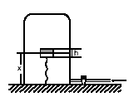

Cuando se abre la llave el nivel de agua en el recipiente comienza a ascender. La gráfica que muestra como varía la tensión T en la cuerda en función del nivel x del agua es

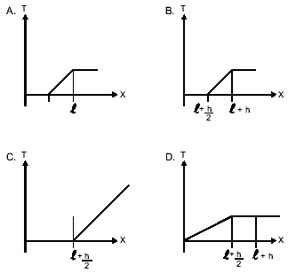

Respuesta: ___________________________________________________________

Explica detalladamente porque tu elección y porque descartaste las demás opciones de respuestas:_________________

Resuelva las preguntas 2 y 3 con base en la siguiente información:

La presión es la relación entre la fuerza ejercida y el área sobre la cual se aplica dicha fuerza.

**P = F / A**

En un líquido la presión **P** es proporcional a la profundidad **H** (**P = dgH**, donde **d** es la densidad del líquido y **g** es la gravedad). Si usted tiene dos cajas de vidrio, la primera es un cubo perfecto con arista de lado **a** y la otra caja tiene base cuadrada del mismo lado **a** que la primera y de altura **2a**, si las dos cajas se sellan herméticamente y se sumergen hasta el fondo de una piscina,

1. Podemos afirmar que:
2. La presión total sobre la primera caja es mayor que la presión sobre la segunda caja, ya que si bien la base se encuentra a la misma profundidad que la segunda caja, su cara superior está más profunda.
3. La presión total sobre la primera caja es menor que la presión sobre la segunda caja, ya que la segunda caja tiene más área.
4. La presión total sobre la primera caja es igual que la presión sobre la segunda caja ya que ambas cajas se encuentran a la misma profundidad.
5. La presión total sobre la primera caja es la mitad que la presión sobre la segunda caja, por tener la mitad de su altura.

Respuesta: __________ Explica detalladamente porque tu elección y porque descartaste las demás opciones de respuestas:______________________________________________________________________________

1. Si ambas cajas están hechas del mismo tipo de material, al llevarlas a una profundidad a la cual se lleva al límite la resistencia de este material, es más factible
2. que se rompa inicialmente la primera caja.
3. que se rompa primero la segunda caja
4. que se rompa la primera o la segunda caja es cuestión del azar, es decir, resulta impredecible
5. que se rompan simultáneamente las cajas.

Respuesta: __________ Explica detalladamente porque tu elección y porque descartaste las demás opciones de respuestas:______________________________________________________________________________

1. ¿Qué volumen tiene sumergido un cuerpo que flota?
2. Todo su volumen
3. Ningún volumen
4. La mitad de su volumen
5. Depende sólo del peso del cuerpo
6. Depende del peso del cuerpo y de la densidad del líquido

Respuesta: __________ Explica detalladamente porque tu elección y porque descartaste las demás opciones de respuestas:_____________________________________________________________________________

1. Un cuerpo de masa 20 kg flota sumergiendo 1/4 de su volumen ¿cuál es la relación entre las densidades del cuerpo y del líquido en el que flota?
2. El líquido es cuatro veces menos denso que el
3. Tienen igual densidad
4. Tienen igual densidad
5. El cuerpo tienen una densidad cuatro veces menor que la del líquido
6. El cuerpo tiene una densidad 8 veces menor

Respuesta: __________ Explica detalladamente porque tu elección y porque descartaste las demás opciones de respuestas:______________________________________________________________________________

1. Un cubo de hielo se encuentra flotando en un recipiente que contiene agua .Cuando el hielo se derrite el nivel de agua
2. aumenta.
3. disminuye.
4. no se altera.
5. no se puede determinar.

Respuesta: __________ Explica detalladamente porque tu elección y porque descartaste las demás opciones de respuestas:_____________________________________________________________________________

1. Si un buque pasa de agua dulce al agua Salada ,entonces
2. el buque se sumerge más.
3. el buque se sumerge menos.
4. mantiene su nivel.
5. no se puede determinar.

Respuesta: __________ Explica detalladamente porque tu elección y porque descartaste las demás opciones de respuestas:______________________________________________________________________________

1. ¿Qué debe doler más, una pisada de elefante o de una señora con tacones?

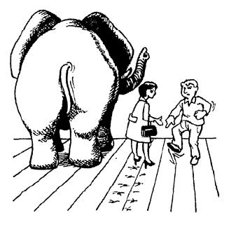

Recuerda que:

**P = m·g  donde P= peso; m= masa; y g= aceleración de la gravedad (9,8 m/s2).**

**P= F/A  donde P = presión; F = fuerza (en este caso el peso); y A = superficie área**

Explique con procesos claros tu respuesta.

**Actividad No 2.**

**Termodinámica**

1. Se tienen n partículas de un gas ideal a temperatura T0 y presión P0, dentro de un recipiente hermético.

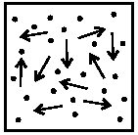

En general la temperatura del gas se puede expresar como T = α E donde E es la energía promedio de las partículas del gas. En este caso T0 = α E0

En las condiciones iniciales del gas, se le introducen N partículas de la misma especie cuya energía cinética promedio es 2 E 0. La energía promedio de las partículas del gas es

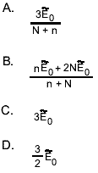

Respuesta: __________ Explica detalladamente porque tu elección y porque descartaste las demás opciones de respuestas:______________________________________________________________________________

1. La presión dentro del recipiente se puede expresar como
2. 2 P0
3. 3 P0/n
4. (n + 2N) P0/n
5. http://www.cespro.com/Materias/PREICFES/ICFESMAR_03/Imagenes/fisicaec1.jpg

Responder las preguntas 3, 4

Un cilindro contiene cierta cantidad de gas atrapado mediante un émbolo de masa M que puede deslizarse sin fricción. Este conjunto se va sumergiendo muy lentamente con rapidez constante en agua como se muestra en la figura, mientras todo el conjunto se mantiene a 20ºC.

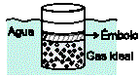

La gráfica de la presión (P) contra el volumen del gas encerrado (V) se muestra a continuación:

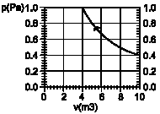

1. Durante los primeros instantes, la gráfica cualitativa de la presión como función del tiempo es

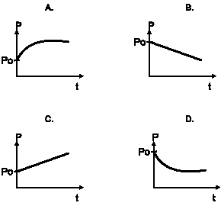

Respuesta: __________ Explica detalladamente porque tu elección y porque descartaste las demás opciones de respuestas:______________________________________________________________________________

1. Con respecto al trabajo realizado sobre el gas, mientras su volumen pasa de 10 m3 a 4 m3, es acertado afirmar que es
2. menor que 1,8 Joules
3. casi igual a 4 Joules
4. un valor entre 3 Joules y 3,5 Joules
5. mucho mayor que 4 Joules

Respuesta: __________ Explica detalladamente porque tu elección y porque descartaste las demás opciones de respuestas:______________________________________________________________________________

1. El trabajo realizado sobre el gas es igual a
2. el calor cedido por el gas durante el proceso
3. el cambio en la energía interna del gas durante el proceso
4. el calor proporcionado al gas durante el proceso
5. la energía cinética promedio de las moléculas del gas
6. observa el siguiente grafico

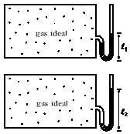

En la ciudad A, a un recipiente que contiene gas ideal se conecta un tubo en forma de U parcialmente lleno con aceite. Se observa que el aceite sube hasta el nivel L1 como se muestra en la figura. El recipiente se transporta a la ciudad B. Allí el aceite sube hasta el nivel L2 que se muestra en la figura.

De lo anterior se concluye que

1. la temperatura promedio de la ciudad B es mayor que la de A
2. la temperatura promedio de la ciudad B es menor que la de A
3. hubo una fuga de gas
4. la ciudad B está a menor altura sobre el mar que la ciudad A

Respuesta: __________ Explica detalladamente porque tu elección y porque descartaste las demás opciones de respuestas:______________________________________________________________________________

7. Si a un cuerpo se le incrementa su temperatura de 10 0 C a 13 0 C, cuando se le suministra 146 cal , se puede decir que su capacidad calórica es

1. 48.66 cal/ 0C
2. 58.66 cal/ 0C
3. 68.66 cal/ 0C
4. 78.66 cal/ 0C

Respuesta: __________ Explica detalladamente porque tu elección y porque descartaste las demás opciones de respuestas:______________________________________________________________________________

1. Dado este grafico

V

Se puede afirmar que corresponde a un proceso

a. isobárico.

b. isotérmico.

c. adiabático.

d. isométrico.

Respuesta: __________ Explica detalladamente porque tu elección y porque descartaste las demás opciones de respuestas:______________________________________________________________________________